Программа Straw_bench.exe управляет перемещением микрометра вдоль строу, а также собирает данные с микрометра. Управление и считывание данных происходит посредством трех потоков: 2 потока записи и считывания для COM-порта Ардуино и 1 потом считывания микрометра.

*Лазерный микрометр Aeroel. Управление микрометром недоступно, доступна только конфигурация через терминал (установка частоты отсчетов, некоторых параметров COM-порта, а также калибровка). Поэтому микрометр работает в режиме бесконечной выдачи сообщений, включающих параметры отсчета. Управляющая программа в нужный момент времени принимает ближайшую полученную строку от микрометра.*

*Плата Ардуино. Реализована система управляющих команд. В ПЗУ МК хранятся рабочие параметры (количество шагов на мм, параметры скорости ШД и текущая координата микрометра, которая перезаписывается после очередного перемещения). Рабочие параметры можно изменять вручную, с помощью отправки соответствующей команды в поле программы (см. ниже).*

*Для работы программы необходимо одновременное подключение микрометра и платы Ардуино, с подачей на них питания. Ардуино подключается через USB, который имитирует COM-порт, микрометр подключатся непосредственно в COM-порт или через переходник COM-USB.*

*Подключение Ардуино к драйверу гибридного двигателя: +ENA – порт 13 Ардуино, +DIR – 12, +PUL (step) – 11. Контакты со знаком минус – на GND Ардуино.*

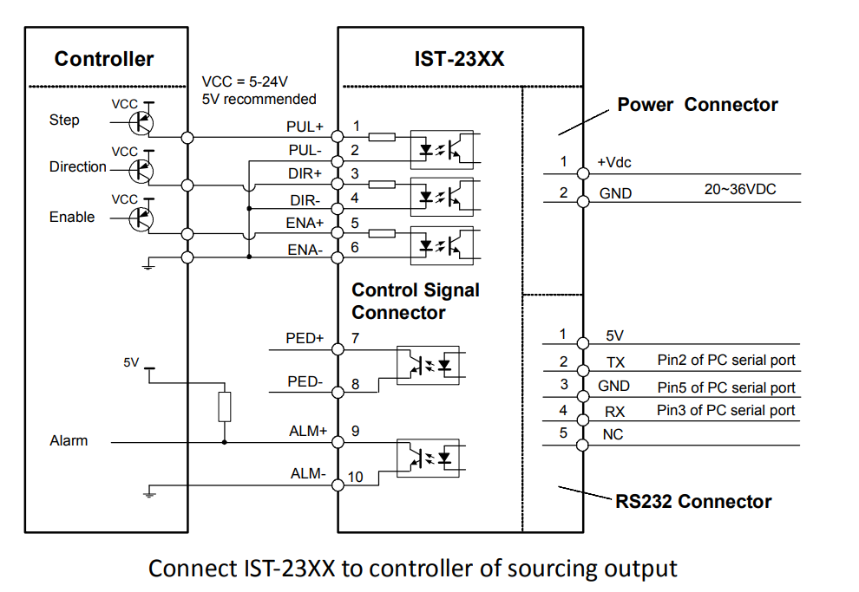

*Оптимальное напряжение питания для двигателя Leadshine – 24 В.*

1. **Выбор COM-портов микрометра и Ардуино**

После запуска программы, необходимо выбрать номера COM-портов, к которым подключен микрометр и плата Ардуино. Также можно включить/выключить выведение принимаемых сообщений с микрометра галочкой «Окно LOG» и запись данных в файл соответствующей галочкой.

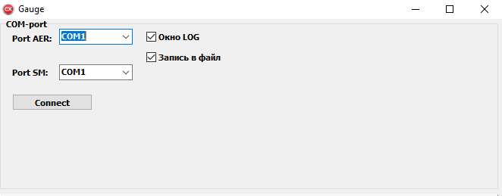

Данные записываются в файл, который создается после начала подключения с названием Aeroel_Log.txt в папке с программой (если файл создан, то при последующих подключениях он просто перезаписывается). Внутри файла данные сортируются по столбцам в формате “текущая координата|диаметр по оси X|диаметр по оси Y», столбцы разделяются табуляциями.

Проще всего соответствующие COM-порты определить через Диспетчер задач. После выбора нужных COM-портов запускаем программу, кнопкой «Connect». Если при подключении что-то пошло не так (например, выбраны неправильные COM-порты или прибор не включен), то отобразятся сообщения об ошибке подключения. При правильном подключении не должны появляться никакие окна. Появляются дополнительные элементы формы. Внизу формы есть элемент TeeChart, который выводит текущий диаметр и положение по длине строу, для визуального контроля проводимого измерения.

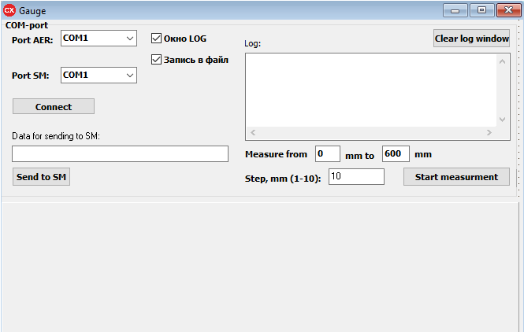

1. **Выбор параметров измерений**

Устанавливаются границы измерения в мм и шаг, через который будут производиться отсчеты. Алгоритм измерений реализован так, что вначале любого измерения микрометр сначала едет в позицию Home (нулевая координата: либо высчитывается при передвижении, исходя из текущей координаты, хранящейся во внутренней памяти МК, либо по достижению микрометром левого (со стороны крепления двигателя) концевика). Если отсчеты начинаются не с 0 мм (например, из-за креплений строу), то после достижения позиции Home микрометр передвигается в указанную позицию и после этого производит отсчеты. Отсчеты происходят до того момента, пока текущая координата (которая загуляется в начале каждого измерения в позиции Home) не достигнет граничного значения, либо не сработает правый концевик. В случае, если граничное значение выходит за пределы рабочей области стенда (например, рабочая область стенда – 600 мм, а конечная координата выставлена в 700 мм), то во время измерений сработает концевик, появится соответствующее уведомление и измерение будет остановлено.

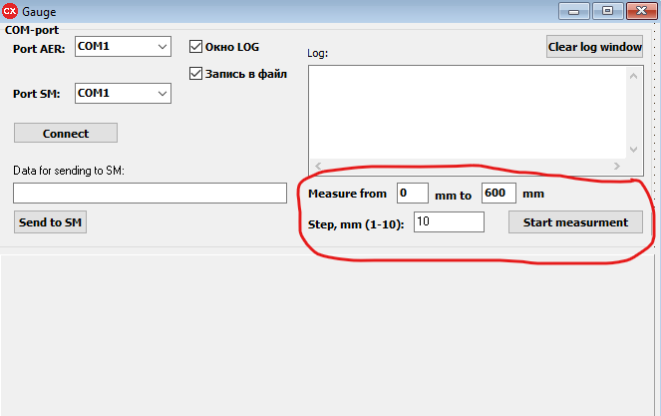

Управление Ардуино происходит посредством передачи команд (в ASCII кодах). После начала измерения запускается цикл (границы которого задаются границами измерения и шагом), который последовательно отправляет соответствующие команды плате Ардуино и после ответа (когда микрометр останавливается в нужной позиции в COM-порт отправляется соответствующий ответ на команду) активируется поток считывания данных из COM-порта микрометра, который просто считывает ближайшее полное сообщение микрометра.

Также возможно отправлять команды вручную (например, для передвижения микрометра при отладке, для изменения рабочих параметров и координаты, хранящихся в ПЗУ МК, а также их считывания). *Прим.: При вводе команды и нажатии клавиши Send to SM к команде автоматически добавляются символы \r\n.*

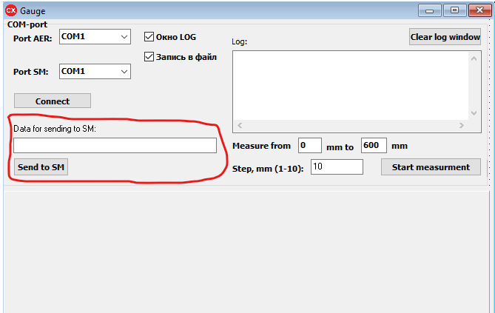

1. **Семантика команд слеующая:** XXXX *params\r\n,* где XXXX – код команды, params – некотрые параметры команды (опционально для некоторых команд), \r\n - возврат каретки и новой строки (при отправке команды добавляются автоматически).

Команды, используемые при управлении:

**AMRU x** – относительное передвижение на x мм. Пробел можно не вводить, но лучше ввести. Также для этой команды возможно перемещение в обе стороны, с помощью добавления знача минус к параметру передвижения. (например: «AMRU -10» – передвижение на –10 мм, относительно текущей координаты)

**AMGO x** – абсолютное перемещение (например: «AMGO 50» – передвижение в координату 50 мм)

**HOME** – передвижение в координату Home. Можно использовать команду для «зануления» координаты, а также проверки совпадения позиции HOME с положением концевика.

**STOP** – остановка двигателя.

**AMST** – проверка рабочих параметров. Ответ в виде: «STAM Steps, Speed_min, Speed_max, Acselerate, R_End», где Steps - количество шагов на мм, Speed_min - мин скорость вращения двигателя, Speed_max – макс скорость вращения двигателя, R_End – конечная координата (длина трубки).

*Оптимальные параметры: 100,40,100,50,600 (количество шагов на мм можно перепроверить. Лучше проверить параметры при первом включении: отправить команду “AMST” в поле Data sending to SM и получить ответ в указанной выше форме в поле Log)*

**AMCF** Steps, Speed_min, Speed_max, Acselerate, R_End – изменение рабочих параметров и запись в ПЗУ МК Ардуино.

*Пример: «AMCF 100,40,100,50,600» и нажатие на кнопку Send to SM изменит параметры на следующие: 100 шагов на мм передвижения микрометра вдоль строу, мин скорость - 40 об/мин, макс скорость - 100 об/мин, ускорение - 50 об/с2, длинна строу - 600 мм.*

**AMRD** – считать текущую координату, хранящуюся в ПЗУ Ардуино.

**AMWR** – изменить текущую координату (например: команда «AMWR 10» перезапишет текущую координату 10 мм. Можно перепроверить командой AMRD .